**SEGUICI**

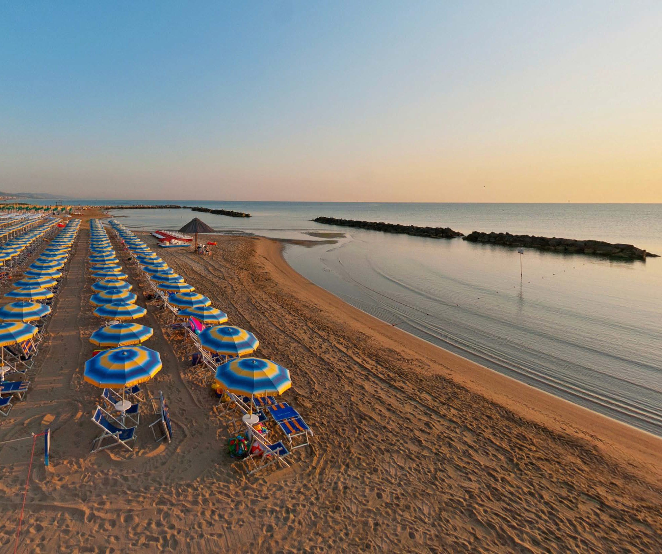

*SERENA MAJESTIC RESIDENCE*

*MONTESILVANO - ABRUZZO*

**MAGGIO - SETTEMBRE 2025**

**8 GIORNI - 7 NOTTI**

**Da € 515 a camera**

**In MONOLOCALE 2 PERSONE FORMULA SOLO PERNOTTAMENTO**

**Un ApartHotel per tutta la famiglia in Abruzzo per vivere mare, natura, shopping e tanto divertimento**

**Il Serena Majestic Hotel Residence è affacciato sull’Adriatico, nell’Abruzzo del mare, dei borghi storici, delle montagne intatte e dei meravigliosi parchi naturali.**



|  |  |  |  |  |  |  |  |  |  |  |
| --- | --- | --- | --- | --- | --- | --- | --- | --- | --- | --- |
| STAGIONALITA' | Data arrivo | NOTTI | MONO  2 persone | **QUOTA SPECIALE 3ATOURS MONO 2 PERSONE** | MONO  3 persone | **QUOTA SPECIALE 3ATOURS MONO 3 PERSONE** | MONO  4 persone | **QUOTA SPECIALE 3ATOURS MONO 4 PERSONE** | BILO  4 persone | **QUOTA SPECIALE 3ATOURS BILO**  **4 PERSONE** |
| a | 31/05 - 21/06 | 7 | 560 € | **515 €** | 602 € | 554 € | 784 € | 721 € | 1.036 € | 953 € |
| b | 21/06 - 28/06 | 7 | 679 € | **625 €** | 735 € | 676 € | 952 € | 876 € | 1.344 € | 1.236 € |
| c | 28/06 - 05/07 | 7 | 700 € | **644 €** | 756 € | 696 € | 994 € | 914 € | 1.484 € | 1.365 € |
| d | 05/07 - 12/07 | 7 | 777 € | **715 €** | 840 € | 773 € | 1.106 € | 1.018 € | 1.638 € | 1.507 € |
| e | 12/07 - 19/07 | 7 | 854 € | **786 €** | 924 € | 850 € | 1.211 € | 1.114 € | 1.764 € | 1.623 € |
| f | 19/07 - 26/07 | 7 | 931 € | **857 €** | 1.008 € | 927 € | 1.323 € | 1.217 € | 1.890 € | 1.739 € |
| g | 26/07 - 02/08 | 7 | 1.036 € | **953 €** | 1.120 € | 1.030 € | 1.512 € | 1.391 € | 2.142 € | 1.971 € |
| h | 02/08 - 16/08 | 7 | 1.141 € | **1.050 €** | 1.232 € | 1.133 € | 1.666 € | 1.533 € | 2.436 € | 2.241 € |
| i | 16/08 - 23/08 | 7 | 1.470 € | **1.352 €** | 1.589 € | 1.462 € | 2.086 € | 1.919 € | 2.898 € | 2.666 € |
| l | 23/08 - 30/08 | 7 | 1.274 € | **1.172 €** | 1.379 € | 1.269 € | 1.806 € | 1.662 € | 2.674 € | 2.460 € |
| m | 30/08 - 06/09 | 7 | 784 € | **721 €** | 847 € | 779 € | 1.113 € | 1.024 € | 1.687 € | 1.552 € |
| n | 06/09 - 13/09 | 7 | 700 € | **644 €** | 756 € | 696 € | 980 € | 902 € | 1.260 € | 1.159 € |
| o | 13/09 - 27/09 | 7 | 560 € | **515 €** | 602 € | 554 € | 784 € | 721 € | 1.120 € | 1.030 € |

Quote settimanale per tipologia di appartamento prescelto in Sola Locazione

**Nota bene : Le tariffe sono dinamiche e le quote indicate in tabella sono da considerarsi “a partire da”, può accadere che in fase di preventivo vengano aggiornate con i prezzi reali del momento**

**INIZIO/FINE SOGGIORNO:** 17.00/10.00, soggiorni sabato/sabato

DA PAGARE IN LOCO (OBBLIGATORI): Pulizia finale obbligatoria € 54 – escluso angolo cottura a carico del cliente

**TESSERA CLUB:** (dal 01/06 al 28/09) obbligatoria da pagare in loco, € 9 per persona al giorno a partire dai 3 anni (bambini 0/3 anni n.c. esenti) Tassa di soggiorno secondo ordinanza comunale

**SUPPLEMENTI:** Supplemento persona aggiunta: € 70 dal 31/05 al 28/06 e dal 30/08 al 27/09; € 105 dal 28/06 al 02/08 e dal 23/08 al 30/08; € 140 dal 02/08 al 23/08

Mono vista mare (su richiesta) € 30 al giorno ad appartamento; Mono con balcone vista mare (su richiesta) € 60 al giorno ad appartamento Coccinella Baby Care: supplemento obbligatorio per bambini 0/3 anni n.c. 15 € al giorno

Quota di apertura pratica, incluso Polizza assicurativa Medico Bagaglio + annullamento € 70 a camera

**SERVIZI EXTRA FACOLTATIVI A PAGAMENTO** (da richiedere alla prenotazione):

Pensione completa: 55 € al giorno a persona dal 28/06 al 30/08, 50 € al giorno a persona nei restanti periodi - bambini 3/12 anni n.c. riduzione -50% Mezza Pensione con cena: 42 € a persona al giorno dal 28/06 al 30/08, 37 € al giorno a persona nei restanti periodi - bambini 3/12 anni n.c. riduzione -50% Mezza Pensione con pranzo: 26 € a persona al giorno - bambini 3/12 anni n.c. riduzione -50%

Check-out posticipato fino alle 14 (su richiesta) € 55 a sistemazione Kit Serenella (su richiesta) 64 € a kit

Ombrelloni nelle prime file (da richiedere all’atto della prenotazione, soggetti a disponibilità limitata): Prima fila € 15 al giorno fino al 21/06 e dal 14/09, € 20 al giorno dal 22/06 al 13/09

Prima fila centrale € 20 al giorno fino al 21/06 e dal 14/09, € 25 al giorno dal 22/06 al 13/09; Seconda Fila € 10 al giorno fino al 21/06 e dal 14/09, € 15 al giorno dal 22/06 al 13/09

Seconda fila centrale € 15 al giorno fino al 21/06 e dal 14/09, € 20 al giorno dal 22/06 al 13/09; Terza fila € 5 al giorno fino al 21/06 e dal 14/09, € 10 dal 22/06 al 13/09

Terza fila centrale € 10 al giorno fino al 21/06 e dal 14/09, € 15 dal 22/06 al 13/09; Quarta fila centrale € 5 al giorno in tutti i periodi Lettino Spiaggia € 8 al giorno a lettino

**NOTE:**

**Biancheria da cucina non disponibile e non inclusa. Gli appartamenti sono dotati di biancheria da letto e da bagno con cambio settimanale, pulizia a cura dell’ospite**